2.12整式
基础检测
1．下列说法正确的是（ ）．
A．整式就是多项式 B．是单项式
C．x⁴+2x³是七次二项次 D．是单项式
2．下列说法错误的是（ ）．
A．3a+7b表示3a与7b的和B．7x²－5表示x²的7倍与5的差
C．－表示a与b的倒数差
D．x²－y²表示x，y两数的平方差
3．m，n都是正整数，多项式x^{m}+y^{n}+3^{m+n}的次数是（ ）．
A．2m+2n B．m或n C．m+n D．m，n中的较大数
4．随着通讯市场竞争日益激烈，某通讯公司的手机市话收费标准按原标准每分钟降低a元后，再次下调25%，现在的收费标准是每分钟b元，则原收费标准是每分钟为（ ）元．
A．（b－a） B．（b+a） C．（b+a） D．（b+a）
5．张老板以每颗a元的单价买进水蜜桃100颗．现以每颗比单价多两成的价格卖出70颗后，再以每颗比单价低b元的价格将剩下的30颗卖出，求全部水蜜桃共卖多少元？（ ）．
A．70a+30（a－b） B．70×（1+20%）×a+30b
C．100×（1+20%）×a－30（a－b）
D．70×（1+20%）×a+30（a－b）[来源:www.shulihua.net]
6．按图程序计算，若开始输入的值为x=3，则最后输出的结果是（ ）．
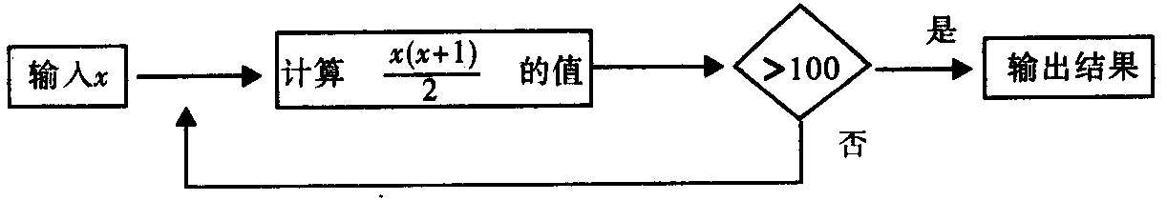
A．6 B．21 C．156 D．231
7．多项式－m²n²+m³－2n－3是_____次_____项式，最高次项的系数为_______，常数项是_______．
8．多项式x^{m}+（m+n）x²－3x+5是关于x的三次四项式，且二次项系数是－2，则m=_____，n=_______．
9．a平方的2倍与3的差，用代数式表示为________；当a=－1时，此代数式的值为_________．
10．某电影院的第一排有m个座位，后面每排比前一排多2个座位，则第k排的座位数是_______．
11．已知x²－2y=1，那么2x²－4y+3=_______．

12．数学家发明了一个魔术盒，当任意实数对（a，b）进入其中时，会得到一个新的实数：a²+b+1．例如把（3，－2）放入其中，就会得到3²+（－2）+1=8，现将实数对（－2，3）放入其中得到实数m，再将实数对（m，1）放入其中后，得到的实数是_____．
拓展提高
13．已知多项式x－3x²y^{m+1}+x³y－3x⁴－1是五次四项式，单项式3x^{3n}y^{4－m}z与多项式的次数相同，求m，n的值．[来源:www.shulihua.net]

14．某房间窗户如图所示．其中上方的装饰物由两个四分之一圆和一个半圆组成（它们的半径相同）：
（1）装饰物所占的面积是多少？
（2）窗户中能射进阳光的部分的面积是多少？
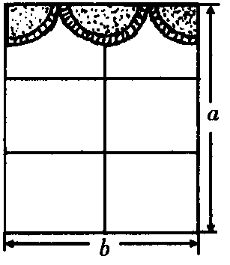

15．某校暑假将组织该校“三好学生”去北京旅游，由3名老师带队，甲旅行社说：“如果带队老师买全票，则其余学生可享受半价优惠”，乙旅行社说：“包括带队老师在内全部按全票价的6折优惠”．若全票价是800元，设学生数为x人，分别计算两家旅行社的收费．

16．国家个人所得税法规定，月收入不超过1600元的不纳锐，月收入超过1600元的部分按照下表规定的税率缴纳个人所得税：
全月应纳税所得额 | 税率（%）
不超过500元的部分 | 5
超过500~2000元的部分 | 10
超过2000~5000元的部分[来源:www.shulihua.net] | 15
… | …
试写出在不同段的工资所缴纳的个人所得税．（设工资为x元，0<x≤5 000）
2.12答案:
1．B 2．C 3．D 4．D 5．D 6．D
7．4，4，－1，－3 8．3，－5 9．2a²－3，－1
10．m+2k－2 11．5 12．66 13．m=2，n=1
14．（1）b²；（2）ab－b² [来源:www.shulihua.netwww.shulihua.net]
15．甲2400+400x（元）；乙480x+1440（元）
16．当0<x≤1600时，不缴税；当1600<x≤2100时，缴税：（x－1600）×5%=5%x－80（元）；[来源:www.shulihua.net]
当2100<x≤3600时，缴税：500×5%+（x－2100）×10%=10%x－160（元）；
当3600≤x≤5000时，500×5%+1500×10%+（x－3600）×15%=15%x－365（元）

